工程项目登记办事指南
一、开通账号
1.建设单位携企业组织机构代码（复印件加盖公章）、企业授权委托书、身份证（原件、复印件）至保税区建管处开账号。
注：在《张家港保税区招投标网上运行平台》有账号的单位，用该平台账号可直接登陆《张家港保税区建筑市场监管与诚信信息一体化工作平台》。

二、工程项目登记操作
1、.进入到http://218.4.101.10:8088/ZJGCXQY/login.aspx
用保税区建管处开的账号或《张家港保税区招投标网上运行平台》已有的账号登录系统
2.进行项目登记
(1)点“新增记录”按钮
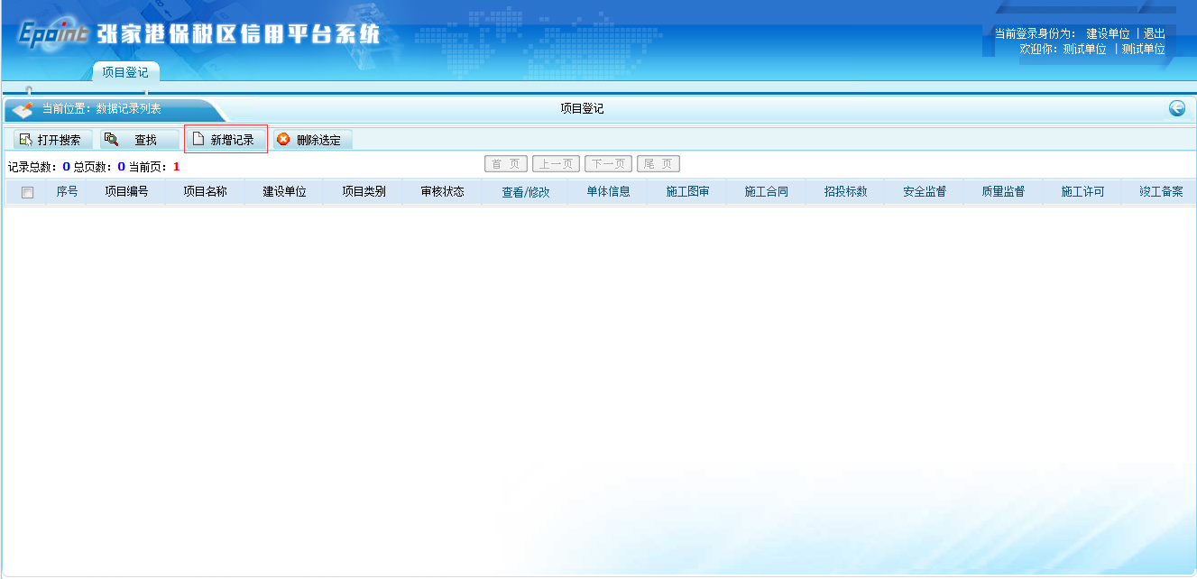

(2)填写相关数据后点击“保存”按钮
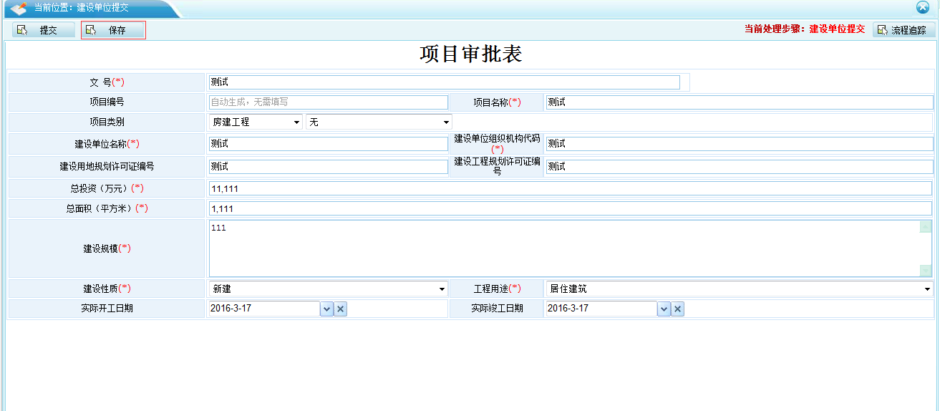
(3)点击“添加附件”上传立项批复文件
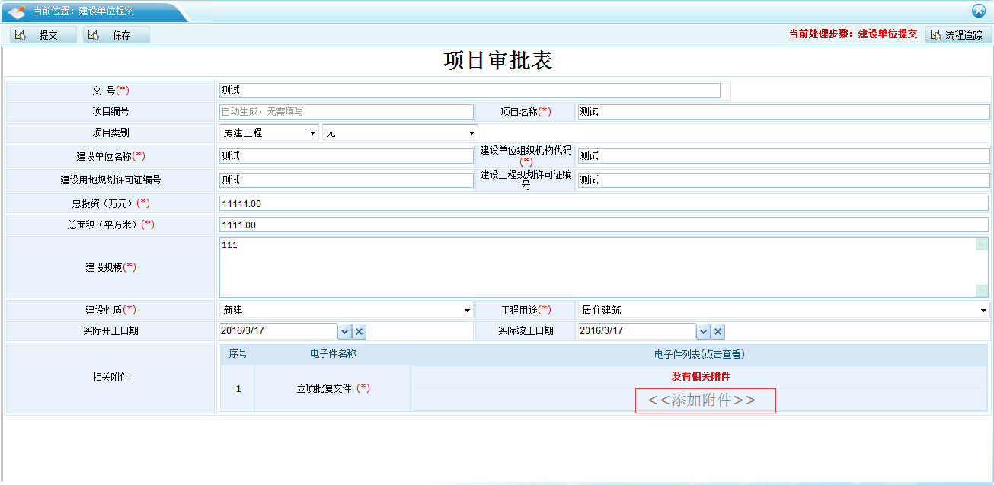
(4)点击“提交”按钮，等待审核。
3.携立项批复文件原件至保税区建管处审核，通过后在平台自查项目编号。

